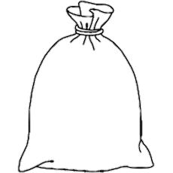

Lesesäckchen

Texte über Texte



Lesesäckchen

Texte über Texte

**Das ist unser Buch:**

**So Schnell haben wir es gelesen:**

**Darum haben wir es aus dem Regal genommen:**

**Darum haben wir das Buch für das Lesesäckchen ausgewählt:**

**Das ist unser Buch:**

**So Schnell haben wir es gelesen:**

**Darum haben wir es aus dem Regal genommen:**

**Darum haben wir das Buch für das Lesesäckchen ausgewählt:**

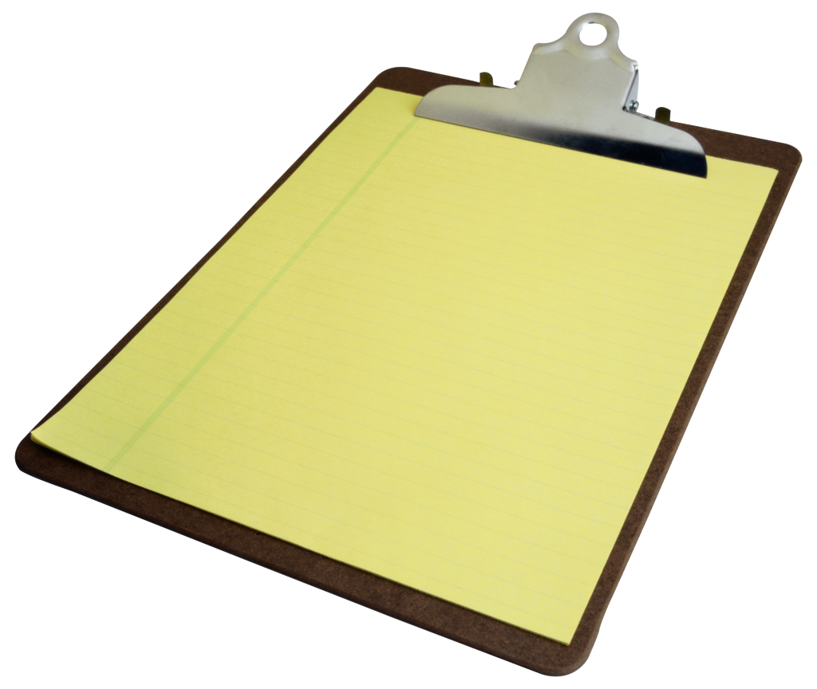 **Erste Ideen:**



**Erste Ideen:**

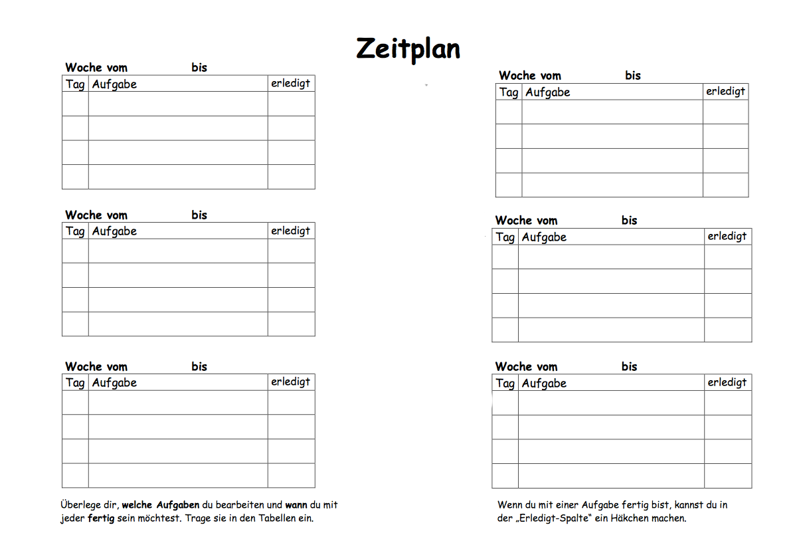







**Checkliste:**

|  |  |
| --- | --- |
| Laminierte Titelseite |  |
| Buch |  |
| Inhaltsverzeichnis |  |
| Inhaltsangabe |  |
| Ein Text zu der Hauptperson |  |
| Ein Text über oder an den Autor |  |
| Ein Gegenstand, der zur Geschichte passt und das Lesen besonders macht |  |
|  |  |
|  |  |
|  |  |
|  |  |
|  |  |
|  |  |
|  |  |

**Checkliste:**

|  |  |
| --- | --- |
| Laminierte Titelseite |  |
| Buch |  |
| Inhaltsverzeichnis |  |
| Inhaltsangabe |  |
| Ein Text zu der Hauptperson |  |
| Ein Text über oder an den Autor |  |
| Ein Gegenstand, der zur Geschichte passt und das Lesen besonders macht |  |
|  |  |
|  |  |
|  |  |
|  |  |
|  |  |
|  |  |
|  |  |
|  |  |